CSS基础
1 CSS概念
CSS指层叠样式表(cascading style sheets) 级联样式表
1.1 CSS与HTML的关系
CSS以HTML为基础的。
CSS主要设置html标签中的属性样式，css进行网页布局
1.2 CSS语法
选择器{属性:值 ; 属性:值}
选择器: 就是一个选择谁的过程
属性 | 值 | 介绍
color | Color:red | 前景色/文字颜色
Font-size | Font-size： 20px | 设置文字大小
width | Width: 30px | 设置宽度
height | Height: 30px | 设置高度
Background-color | Background-color: red | 设置背景颜色
Text-align | Text-align:center | 文字居中
Text-indent | Text-indent：2em | 首行缩进
Px: 像素
注意:
选择器、浮动、盒子模型、定位.....
1.3 CSS书写位置介绍
☞内嵌写法
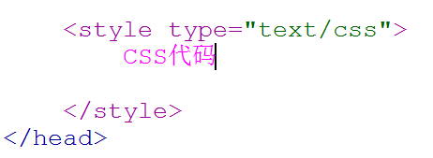

1.4 选择器分类
☞基础选择器
标签选择器
类选择器 （☆☆☆☆☆）
Id选择器
通配符选择器
☞复合选择器
标签指定式选择器 （☆☆☆☆）
后代选择器 （☆☆☆☆☆）
并集选择器
1.5 标签选择器
标签: html中的标签
用法:
标签名{属性: 值; 属性:值}
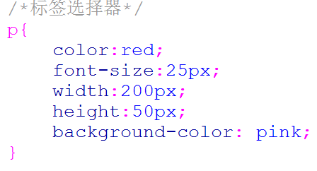
补充:
颜色显示方式:
☞直接设置对应颜色的名称
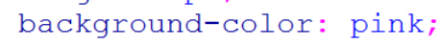

☞通过十六进制显示
以#开头 0~9, a, b,c,d,e, f
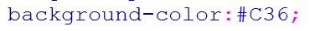
☞通过rgb方式显示
R: red (0~255)
G: green (0~255)
B: blue (0~255)

☞通过rgba方式显示
a：设置透明度 alpha：0~1

1.5 类选择器(重点)
用法:
.自定义名称{属性:值}
调用:
标签通过class属性调用类样式
类样式定义
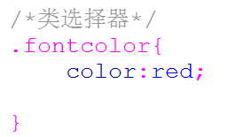
调用
特点:
☞谁调用谁改变，多个标签可以同时调用一个样式
☞一个标签可以调用多个类样式

1.7 类的命名规范
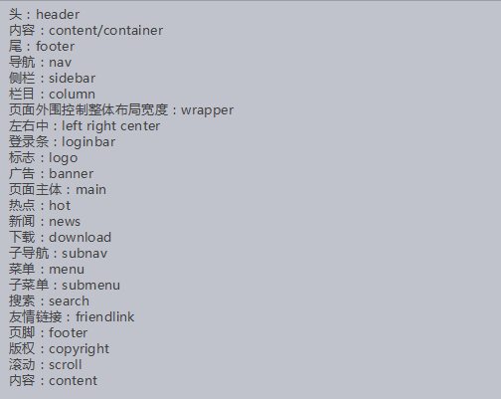
☞不能以纯数字或者以数字开头定义类名
☞不推荐使用汉字定义类名
☞不能以特殊符号或者以特殊符号开头(“_”除外)定义类名
☞不建议使用标签名或者属性名定义类名

1.8 id选择器
用法：
#id名称{属性: 值}
调用:
通过id属性调用样式
定义id样式
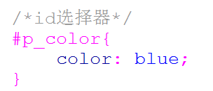
特点:
☞不建议多个标签使用同一个id选择器的样式(id和js配合使用)
☞一个标签只能调用一个id样式
1.9 通配符选择器
用法:
*{属性: 值; 属性: 值}
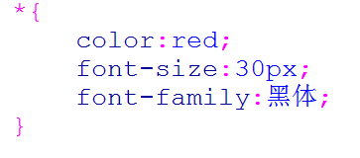
补充：
写样式的时候(类选择器), 如果有样式重复使用的时候，我们要提取公共类。
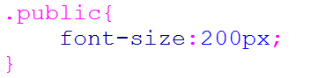
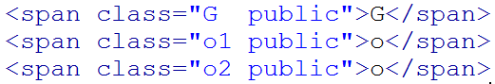

1.10 字体相关属性
Font-size: 设置文字大小
Font-family: 设置文字字体
Font-weight： 设置加粗
Font-style: 设置文字斜体
Line-height: 行高
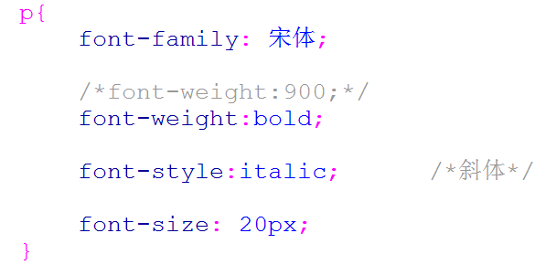

1.11 font-family
☞直接设置汉字
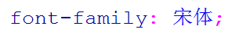

☞设置对应字体的英文
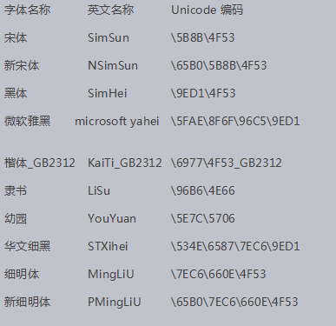
☞可以设置Unicode编码
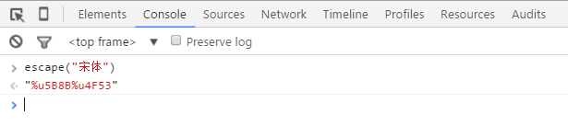

Font-family: 可以设置多个值

1.12 font-weight
取值方式:
☞直接设置数字: 100~900
☞bold（文字加粗） 700~900
☞normal(正常显示)
注意: 文字加粗显示，推荐使用font-weight: 700；
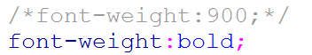

1.13 font属性联写
用法:
Font: font-style font-weight font-size/line-height 华文新魏

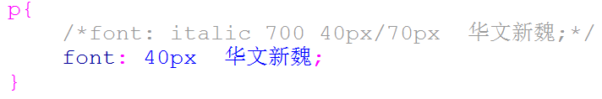
注意:
☞font属性联写必须有font-size和font-family(其他属性可以不写)
☞font-size和font-family的顺序不能换。

2 标签指定式选择器
用法:
标签名.选择器名{属性:值; 属性:值;}
特点关系: 既....有.....
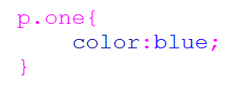
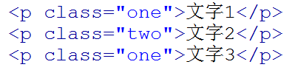

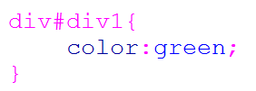

3 后代选择器
用法:
选择器 +空格+ 选择器{属性：值; 属性: 值}
特点: 选择器之间必须有空格
关系: 父亲和儿子的关系
特点: 标签之间必须属于嵌套关系
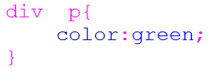
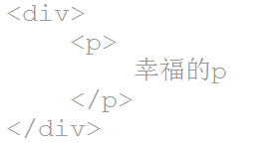

4 并集选择器
用法:
选择器,选择器,选择器{属性:值}
作用:
将样式集体声明, css样式初始化。
特点:
并集选择器之间必须用逗号隔开~
